КУРЕНИЕ НА РАБОТЕ: ПРАВА И ОБЯЗАННОСТИ РАБОТНИКА И РАБОТОДАТЕЛЯ

Курение является весьма распространенной вредной привычкой: люди курят как во время отдыха, так и на работе. Для ограничения негативного воздействия табачного дыма на некурящих работников, а также для устранения других негативных последствий курения во время рабочего дня законодательно были установлены специальные правила.
Какие нормы регулируют курение в рабочее время? Какова ответственность за их нарушение?
Право курить на работе
Федеральный закон от 10.07.2001 №87-ФЗ «Об ограничении курения табака» (далее – Федеральный закон №87-ФЗ) определяет правовые основы ограничения курения табака в целях снижения заболеваемости населения. Непосредственно под курением табака понимается вдыхание дыма тлеющих табачных изделий. Окружающий табачный дым определяется как табачный дым, содержащийся в атмосферном воздухе закрытых помещений, в которых осуществляется курение табака.

К сведению:
Табачные изделия – это изделия для курения, жевания или нюхания, упакованные в потребительскую тару, в том числе сигареты с фильтром, сигареты без фильтра, папиросы, сигары, сигариллы, табак трубочный, табак курительный, махорка (крупка курительная).
В соответствии со ст. 6 Федерального закона №87-ФЗ в целях снижения вредного воздействия табачного дыма запрещается курение табака на рабочих местах, в городском и пригородном транспорте, на воздушном транспорте при продолжительности полета менее трех часов, закрытых спортивных сооружениях, организациях здравоохранения, организациях культуры, на территориях и в помещениях образовательных организаций, в помещениях, занимаемых органами государственной власти, за исключением курения табака в специально отведенных для этого местах.
К сведению:
В соответствии со ст. 209 ТК РФ под рабочим местом понимается место, где работник должен находиться или куда ему необходимо прибыть в связи с его работой и которое прямо или косвенно находится под контролем работодателя.
При этом в п. 2 ст. 6 Федерального закона №87-ФЗ на работодателя возлагается обязанность по оснащению специально отведенных мест для курения табака.
Спорным является вопрос относительно возможности работодателя вообще запретить курение на работе. Некоторые специалисты отмечают, что такой запрет, установленный в локальном правовом акте, будет правомочен. Однако, на наш взгляд, из закона прямо следует право работника курить в специально отведенных для этого местах, а на работодателя прямо возлагается обязанность создать такие места. Кроме того, в рассматриваемых ниже актах предусматривается обязательное создание мест для курения, что подтверждает нашу точку зрения.
Что же касается времени для курения, это могут быть специально установленные работодателем для этого перерывы или любые другие перерывы для отдыха. Напомним, что в силу ст. 91 ТК РФ рабочее время – это время, в течение которого работник в соответствии с правилами внутреннего трудового распорядка и условиями трудового договора должен исполнять трудовые обязанности, а также иные периоды времени, которые согласно ТК РФ, другим федеральным законам и нормативным правовым актам РФ относятся к рабочему времени.
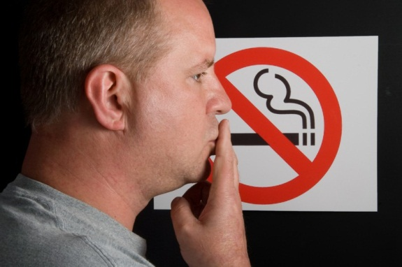
Под временем отдыха понимается время, в течение которого работник свободен от исполнения трудовых обязанностей и которое он может использовать по своему усмотрению. В соответствии со ст. 107 ТК РФ видами времени отдыха являются перерывы в течение рабочего дня (смены), ежедневный (междусменный) отдых, выходные дни (еженедельный непрерывный отдых), нерабочие праздничные дни, отпуска. Специально перерывы для курения не предусмотрены.

Можно ли ввести график курения на предприятии.

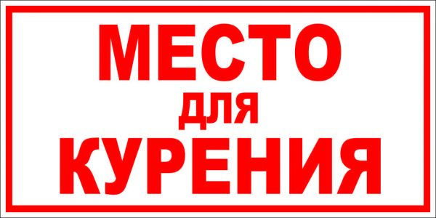
Если неконтролируемые походы сотрудников “подымить” руководителю надоели, целесообразно ввести график курения на предприятии. При этом совсем не обязательно отдельно выделять время на перекуры, тем более увеличивать время работы для курильщиков. Это будет прямым нарушением норм Трудового кодекса. Для этих целей можно воспользоваться, например, регламентированными перерывами при работе за компьютером. При этом под табакокурение может отводиться только часть выделенного времени. Пяти минут будет достаточно. Тем самым вы удовлетворите потребность работников в никотине и не нанесете вреда трудовому процессу. Обратите внимание, что выбранный график курения должен быть зафиксирован в ПВТР или Положении о курении на территории организации. С данными документами сотрудники ознакамливаются под роспись. Ознакамливать необходимо всех: и курящих, и нет.

Места для курения

В первую очередь необходимо обратиться к нормам пожарной безопасности. Так, Правилами пожарной безопасности, утвержденными Постановлением правительства Российской Федерации от 25 апреля 2012 года № 390 устанавливается, что на каждом объекте должны быть разработаны инструкции о мерах пожарной безопасности для каждого взрывопожароопасного и пожароопасного участка (мастерской, цеха и т. п.). Инструкции о мерах пожарной безопасности должны разрабатываться на основе правил пожарной безопасности, нормативно-технических, нормативных и других документов, содержащих требования пожарной безопасности, исходя из специфики пожарной опасности зданий, сооружений, технологических процессов, технологического и производственного оборудования. В инструкциях о мерах пожарной безопасности среди прочих вопросов необходимо отразить вопросы, связанные с местами курения, применения открытого огня и проведения огневых работ. Кроме того, нормами Правил пожарной безопасности на каждую организацию возлагается обязанность распорядительным документом устанавливать соответствующий их пожарной опасности противопожарный режим, в том числе должны быть определены и оборудованы места для курения. Таким образом, правила пожарной безопасности возлагают на работодателя обязанность определить в локальных актах и специально оборудовать места для курения (п.14 ПБ).
К сведению:
Правила пожарной безопасности устанавливают требования пожарной безопасности, обязательные для применения и исполнения в том числе организациями независимо от их организационно-правовых форм и форм собственности, их должностными лицами, предпринимателями без образования юридического лица в целях защиты жизни или здоровья граждан, имущества физических или юридических лиц, государственного или муниципального имущества, охраны окружающей среды.
Также положения о местах для курения содержатся и в Санитарно-эпидемиологических правилах СП 2.2.1.1312-03, утвержденных Главным государственным санитарным врачом РФ 22.04.2003 № 88. Среди требований к административным и бытовым зданиям и помещениям есть такое: места для курения проектируются при работах всех групп производственных процессов и во избежание контакта некурящих с табачным дымом изолируются от всех санитарно-бытовых помещений.
Кроме того, действуют правовые нормы, которыми установлены конкретные требования к местам для курения. Например, в местах для курения должна быть хорошая система вентиляции, чтобы табачный дым не мешал остальным работникам выполнять свою работу (Приказ Министерства строительства и жилищно-коммунального хозяйства РФ N 756/пр и Министерства здравоохранения РФ N 786н от 28 ноября 2014 года «О требованиях к выделению и оснащению специальных мест на открытом воздухе для курения табака, к выделению и оборудованию изолированных помещений для курения табака»)
Предписывающие знаки и знаки пожарной безопасности определены ГОСТом 12.4.026-2015 "Система стандартов безопасности труда. ЦВЕТА СИГНАЛЬНЫЕ, ЗНАКИ БЕЗОПАСНОСТИ И РАЗМЕТКА СИГНАЛЬНАЯ". В местах курения на производственных объектах должен быть предписывающий знак «Курить здесь». В местах же, где курение может стать причиной пожара, на дверях и стенах помещений, участках, где имеются горючие и легковоспламеняющиеся вещества, или в помещениях, где курить запрещается, размещается знак «Курить запрещается».

Вопросы ответственности, связанные с курением на рабочем месте

Штраф за курение на рабочем месте можно получить и за нарушение противопожарного режима. Постановление Правительства РФ от 25.04.2012 № 390 “О противопожарном режиме” содержит запреты на употребление табака вблизи ряда объектов (склады, зерноприемники, торговые помещения и т.п.). Такой запрет касается и оборудованных курилок или зон курения. Размещение их на указанных территориях запрещено.
Наказание за курение на рабочем месте Текущие принципы противотабачного законодательства во главу угла ставят права некурящего населения. Поэтому закон предусматривает не только запрет, но и наложение ответственности за его нарушение. 15-ФЗ в пп. 3 п. 1 ст. 10 позволяет работодателю вводить стимулирующие меры по отказу от табака. Такие меры должны вводиться в соответствии с положениями Трудового кодекса РФ.
Наказание за курение на рабочем месте может быть наложено в виде дисциплинарного взыскания на работника (ст. 192 ТК РФ). В зависимости от тяжести проступка и иных составляющих к сотруднику применяется: замечание; выговор; увольнение.
Чтобы применять данное положение, работодателю необходимо четко зафиксировать все нюансы, связанные с курением: полный запрет на табакокурение или выделение для этого специальных зон; оборудование курилки; установление допустимых временных промежутков на перекур. Такие положения прописываются в Правилах внутреннего трудового распорядка, либо в отдельном Положении или в приказе. С этими документами персонал ознакамливается под роспись. За любое нарушение принятых правил сотрудник может быть привлечен к дисциплинарной ответственности. Обратите внимание, что наказание должно соответствовать тяжести проступка. Увольнение за однократное нарушение недопустимо и, вполне вероятно, будет обжаловано в суде.
Штраф за курение на рабочем месте Курение в неположенном месте на предприятии может привести и к наложению административной ответственности в соответствии со ст. 6.24 КоАП РФ. Она предусматривает штрафы для граждан в размере: от 500 до 1500 руб; от 2000 до 3000 руб. Эти штрафы могут быть наложены как на персонал предприятия, так и на посетителей. Однако выписывать протоколы о подобных нарушениях имеют право лишь работники правоохранительных органов.
Если на территории вашего предприятия нет стационарного пункта полиции, то штрафовать сотрудников будет некому. Работодатель этим правом не обладает, поскольку Трудовой кодекс не допускает применение штрафных санкций по отношению к персоналу. Компании могут применять лишь меры дисциплинарного характера.

